ГУО «Ударненская средняя школа»

Методическая разработка классного часа

«Здоровое питание – залог успеха школьника»

Подготовила:
учитель начальных классов
Дашкевич Юлия Фёдоровна

Ударное,2018
Тема: «Здоровое питание – залог успеха школьника»
Цели и задачи:
• сконцентрировать внимание учащихся на ценностях здоровья и долголетия;
• помочь учащимся задуматься о необходимости быть здоровыми, приобщения к здоровому образу жизни;
• работать над формированием устойчивых навыков здорового образа жизни, гигиены питания, принципах безопасного и качественного питания;
•содействовать развитию творческих способностей, памяти, внимания, познавательного интереса;
• воспитывать ответственное отношение учащихся к своему здоровью.
Ход урока
- Вступительная часть
Утром ранним кто–то странный
заглянул в мое окно,
На ладони появилось
Ярко рыжее пятно.
Это солнце заглянуло,
Будто руку протянуло,
Тонкий лучик золотой.
И как с первым лучшим другом
Поздоровалось со мной!
-Здравствуй!!!-громко закричало.
-Я вам передаю приветствие от солнышка,а вы передайте частичку своего хорошего настроения по цепочке другому.
-Вот видите, от ваших улыбок уютнее и светлее стало в классе.
- Какое пожелание я передала каждому из вас, а вы друг другу?
-На какое слово похоже слово «здравствуйте»?
-Правильно, слово «здравствуйте» похоже на слово «здоровье». Когда люди здороваются, они желают друг другу здоровье.
Ученик 1: Приветствуем всех, кто время нашел
И в школу на праздник здоровья пришел.
Весна улыбается пусть нам в окно,
Но в классе у нас уютно , светло.
Ученик 2:Мы здесь подрастаем, мужаем мы здесь.
И набираем, естественно, вес.
Всегда мы здоровы, с зарядкой дружны,
Нам спорт с физкультурой, как воздух нужны.
Ученик 3:А с ними порядок, уют, чистота.
Эстетика. В общем, сама красота.
Здоровье свое бережем с малых лет,
Оно нас избавит от болей и бед.
Учитель: Расскажу я вам старую легенду: «Давным-давно, на горе Олимп жили боги. Стало им скучно, и решили они создать человека и заселить планету Земля. Стали решать, каким должен быть человек.
Один из богов сказал: «Человек должен быть сильным», другой сказал: «Человек должен быть здоровым», третий сказал: «Человек должен быть умным». Но один из богов сказал так: «Если все это будет у человека, он будет подобен нам». И, решили они спрятать главное, что есть у человека – его здоровье. Стали думать, решать – куда бы его спрятать? Одни предлагали спрятать здоровье глубоко в синее море, другие – за высокие горы. А один из богов сказал: «Здоровье надо спрятать в самого человека». Так и живёт с давних времён человек, пытаясь найти своё здоровье. Да вот не каждый может найти и сберечь бесценный дар богов. А нужно ли это делать?
- Может ли человек прожить счастливую жизнь, если у него нет здоровья?
Каждому из нас дана только одна удивительная возможность прожить свою жизнь на планете Земля. А как прожить свою жизнь, каждый человек решает по- своему.
Объявление темы классного часа.
Учитель: Ребята, “Здоровый образ жизни” включает в себя несколько компонентов. И один из них - очень важный - здоровое питание. Но вся ли пища, которую мы едим, одинакова полезна? Какую еду нужно выбирать, чтобы сохранить свое здоровье на долгие годы? Об этом мы поговорим сегодня.
Тема нашего классного часа - «Здоровое питание – залог успеха школьника».
Введение в тему
Правильное питание – залог здоровья, но не все это воспринимают серьезно. О «хлебе насущном» человек думает в течение всей своей жизни, каким бы трудом он не занимался.
- Сколько раз в день необходимо питаться?
- Завтрак (дома).
- Завтрак (второй в школе).
- Обед.
- Полдник.
- Ужин.
- Питание должно быть полезным. А главным условием этого является умеренность и разнообразие в пище.
Переедать очень вредно, т.к. наш желудок не успевает все переваривать.
И не один продукт не дает всех питательных веществ, которые необходимы для поддерживания хорошего здоровья. Одни продукты дают организму энергию, чтобы двигаться, хорошо думать, не уставать (например: гречка, изюм, масло). Другие помогают организму расти и стать сильным ( рыба, мясо, орехи) А третьи – снабжают организм витаминами и минеральными веществами, помогают расти и развиваться.
Режим питания
Наш организм в течение дня выдерживает колоссальные нагрузки. А как мы заботимся о нем?
-Начнем с завтрака: у школьников самый работоспособный период с 9 -11 часов утра, поэтому полноценный завтрак вам просто необходим.
-Завтрак начинайте с фруктов. Они хорошо усваиваются на голодный желудок, перевариваются 15 минут и стимулируют работу кишечника. Человек должен начинать свой день сытым: «накормите» свой желудок теплой пищей и увидите: ваша голова будет лучше соображать. Около 12 часов нелишним будет второй завтрак: фрукты, бутерброды, чай. Но есть все это нужно не всухомятку, а сидя за столом и обязательно запивая напитком.
-Обед также должен быть полноценным: обязательно горячее, вторые блюда, чай. Половина употребляемой пищи должна быть овощной. Всегда съедайте чуть – чуть десерта – наступит полное насыщение.
-После богатого углеводами обеда выждите не менее 3 часов. Пейте много чая: в нем содержатся полезные вещества, помогающие избавиться от излишков жира.
-А вот ужин должен быть легким: овощной салат, фрукты, каши.
-Никогда не пропускайте еду. Ешьте 3- 4 раза в день в одно и то же время. Помните: чувство голода не допустимо.
Когда Суворова спросили, в чем заключается секрет долголетия, то он поделился своим правилом питания: «Завтрак съешь сам, обед раздели с другом, а ужин отдай врагу.»
Сценка «Здоровье в саду и на грядке».
Ведущий. Юля плохо кушает,
Никого не слушает
Мама. Съешь яичко, Юлечка!
Юля. Не хочу, мамулечка!
Мама. Съешь с колбаской бутерброд.
Юля прикрывает рот.
Мама. Супик?
Юля. Нет.
Мама. Котлетку?
Юля. Нет.
Ведущий. Стынет Юлечкин обед.
Мама. Что с тобою, Юлечка?
Юля. Ничего, мамулечка!
Бабушка. Сделай, внученька, глоточек,
Проглоти еще кусочек.
Пожалей нас, Юлечка!
Юля. Не могу, бабулечка!
Ведущий. Мама с бабушкой в слезах –
Тает Юля на глазах.
Мама градусник берет.
(Вбегает Доктор и отнимает градусник)
Доктор. Нет у Юли аппетита?
Только вижу, что она,
Безусловно не больна.
А тебе скажу, девица:
Человеку нужно есть,
Чтобы встать и чтобы сесть,
Чтобы прыгать, кувыркаться,
Песни петь, дружить, смеяться,
Чтоб расти и развиваться
И при этом не болеть,
Нужно правильно питаться
С самых юных лет уметь!
(Выходят овощи)
Юля в удивлении ходит среди овощей.
Юля. Сколько овощей! А для чего они?
Доктор. Я подскажу тебе:
Овощи и фрукты
Любят бабушки и дети
И все-все на свете.
Юля. Кто из вас, из овощей,
И вкуснее, и нежней?
Кто при всех болезнях
Будет всех полезней?
Овощи рассказывают о себе.
Свекла. Свеклу надо для борща
И для винегрета.
Ешь сама и угощай –
Лучше свеклы нету!
Капуста. Ты уж, свекла, помолчи!
Из капусты варят щи.
А какие вкусные
Пироги капустные!
Морковь. Кто не знает витамины?
Пей всегда морковный сок
И грызи морковку –
Будешь ты тогда, дружок,
Крепким, сильным, ловким.
Помидор. Самый вкусный и приятный,
Уж конечно, сок томатный.
Витаминов много в нем!
Картофель. Я, картошка, так скромна,
Слова не сказала,
Но картошка так нужна
И большим и малым!
Юля. Так кто из вас, из овощей,
И вкуснее, и нежней?
Кто при всех болезнях
Будет всех полезней?
Доктор. Чтоб здоровым, сильным быть,
Надо овощи любить,
Все – без исключенья!
В этом нет сомненья!
Гигиена и здоровье,
Спорт, закаливание, труд,
Травы, овощи и фрукты
Рука об руку идут.
Юля. Начинаю понимать.
Если кто-то простудился,
Голова болит, живот,
Значит, надо подлечиться,
Значит, в путь – на огород.
С грядки мы возьмем микстуру,
За таблеткой сходим в сад.
Ведущий. Что же есть в пище такого, без чего невозможно жить?
Об этом расскажет Цветной человечек.
Дети с удивлением рассматривают его.
Юля. А почему человечек разноцветный?
На сцену выходят витамины.
Цветной человечек (представляет гостей).
Белый цвет – белки, они – строители.
Чтобы вырасти ребенок мог,
В пище должен быть белок.
Белки. Он в яйце, конечно, есть,
В твороге его не счесть,
В молоке и мясе тоже
Есть он.
И тебе поможет.
Цветной человечек. Оранжевый цвет – углеводы.
Фрукты, овощи и крупы –
Удивительная группа.
Углеводы. Нам тепло и в непогоду
Поставляют углеводы.
Нам клетчатку посылают,
Витамины добавляют
И энергией питают.
Цветной человечек. Желтый цвет – жиры.
Жир, что в пище мы едим,
Очень нам необходим.
Жиры. Сохраняет температуру
И влияет на фигуру,
Защищает от мороза.
Цветной человечек. Зеленый цвет – витамины. Их двадцать.
Витамины. Мы столько радости несем,
От болезни и простуды
Всех детей мы бережем.
Цветной человечек. Голубой цвет – вода – источник жизни.
В организме путешествует вода.
Она не исчезает никогда!
Ведущий. Подведем теперь итог.
Цветной человечек. Чтоб расти, нужен белок.
Для защиты и тепла
Жир природа создала.
Как будильник без завода
Не пойдет ни так, ни так.
Так и мы без углеводов
Не обходимся никак.
Витамины – просто чудо!
От болезней и простуды
Каждый день нас берегут.
Скажем вам без хвастовства
Истину простую –
Минеральные вещества
Играют роль большую.
Дети (хором). Вот поэтому всегда
Для нашего здоровья
Полноценная еда –
Важнейшее условье.
Юля. Спасибо.
Я здоровье сберегу,
Сама себе я помогу.
Ведущий. И сказала громко Юля:
Юля. Накорми меня, мамуля!
- Итак, как называются эти продукты, которые мы должны употреблять каждый день по 500-600г? Правильно: фрукты, ягоды, овощи.
Игра «Полезно – руки вверх, вредно – топаем ногами».
Рыба, пепси, кефир, фанта, чипсы, геркулес, жирное мясо, подсолнечное масло, торты, «Сникерс», морковь, капуста, шоколадные конфеты, яблоки, груши, хлеб, сало
Работа с правилами здорового питания.
Теперь Ваше следующие задание. Вы должны придумать несколько правил здорового питания. (Даётся на обсуждение 2-3 минуты.)
Пример:
- Есть поменьше сладостей и булочек, т.к. в этой пище много углеводов, которые превращаются в жир, что может привести к полноте.
- Нужно стараться есть разнообразную, чтобы организм получал все необходимые ему питательные вещества.
- Пища не должна быть горячей, обжигающей.
- Необходимо соблюдать режим, т.к. организм привыкает к нему и пища лучше усваивается.
- Утром необходимо завтракать. У школьников (если не завтракали) может болеть голова, внимание будет рассеянным, уменьшится работоспособность.
- Ужинать нужно не позже, чем за 2 часа до сна, т.к. наедаться на ночь вредно.
Итак, Вы справились и с этим заданием на отлично!
- А сейчас мы посмотрим, как Вы поняли, что такое здоровая и полезная пища. Проведём анкетирование. Вы сначала обсуждаете, а затем пишете у себя на листочках ответы (на столах лежат анкеты с вопросами). Затем идёт проверка правильности выполнения задания. (Приложение 1.)
-Ребята, я предлагаю вам стать садовниками здоровья, давайте вырастим чудо–дерево, на котором растут полезные продукты.
- На доске картинки, с изображением продуктов питания.
Давайте полезные продукты разместим на дереве, а вредные положим в корзину: молоко, мясо, рыба, масло, виноград, смородина, чипсы, сухарики, газировка, хлеб, морковь, мёд, жевательная резинка, яблоки.(Приложение 2.)
Вот так чудо дерево получилось!
Полезными витаминами оно распустилось,
Мы запомним навсегда-
Для здоровья нам нужна полезная еда!
Заключительная часть.
-Сегодня мы поговорили только об одной части здорового образа жизни - правильном питании. И я хочу вам сказать, что быть здоровыми может каждый из вас. Нужно только очень захотеть. Вы - наше будущее, поэтому заботиться о своем здоровье нужно начинать сейчас. Ведь когда человек здоров, он весел и бодр, его глаза светятся, а лицо излучает улыбка. У здоровых людей ясный ум и крепкая нервная система.
- Я хочу подарить вам памятку о здоровой пище.(Приложение 3)
Желаю вам цвести, расти
Копить, крепить здоровье,
Оно для дальнего пути –
Главнейшее условие.
-На этом наше мероприятие подошёл к концу. Спасибо за внимание.

Список использованной литературы

- http://www.o-krohe.ru/detskoe-pitanie/shkolnik/
- https://kedem.ru/health/pitanie-shkolnikov/
- Шанский Н.М., Боброва Т. А.Школьный этимологический словарь русского языка: 4-е изд., стереотип. Ч М.: Дрофа, 2001. Ч 400 с.
- http://vitaminodin.ru/vitaminno-mineralnie-compleksy-dlja-vseh/zdorovoe-pitanie-shkolnikov.html
- С.И.Ожегов и Н.Ю.Шведова. Толковый словарь русского языка. М.: Азбуковник, 2000.-944 стр.
- И.В.Дубровина. Психология., 2004г. 464с.

Приложение1
Анкета
1) У тебя есть деньги. Что ты купишь покушать в магазине на завтрак?
а) сок, творожный сырок, банан;
б) Лимонад, чупа – чупс, чипсы;
2) Ты пришёл после прогулки голодный. Что ты выберешь?
а) пирожные, чай, шоколадные конфеты, мороженое;
б) картофель отварной, котлеты, хлеб, молоко с печеньем;
в) печенье, бутерброды, лимонад;
3) У тебя есть деньги. Ты пришёл в столовую. Выбери обед:
а) макароны с сыром (или без сыра), пирожное, чай, шоколад;
б) Жареный картофель, гамбургер, мороженое, газированный напиток;
в) салат овощной, хлеб, суп, каша, гуляш с гарниром, компот;

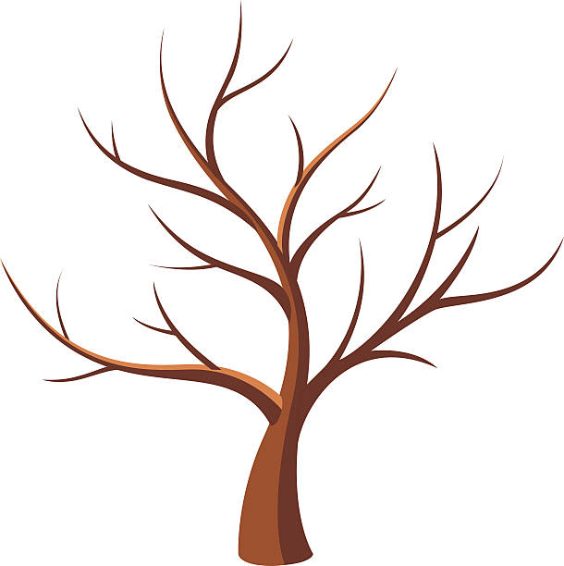
Приложение 2
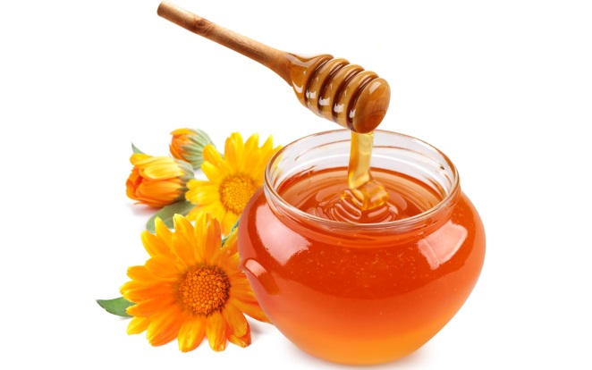
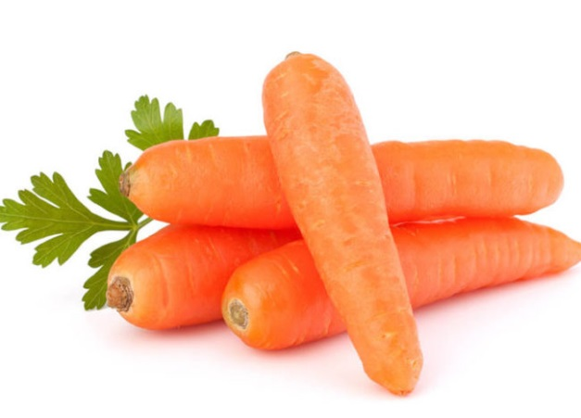
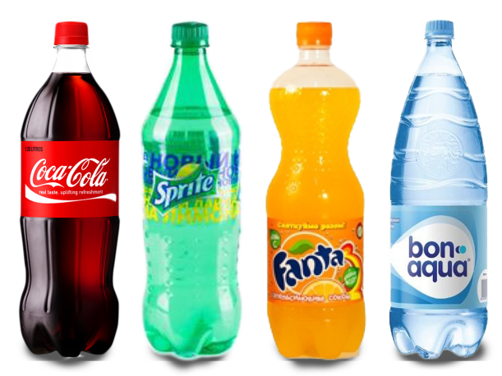
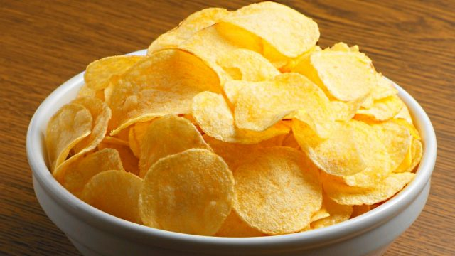
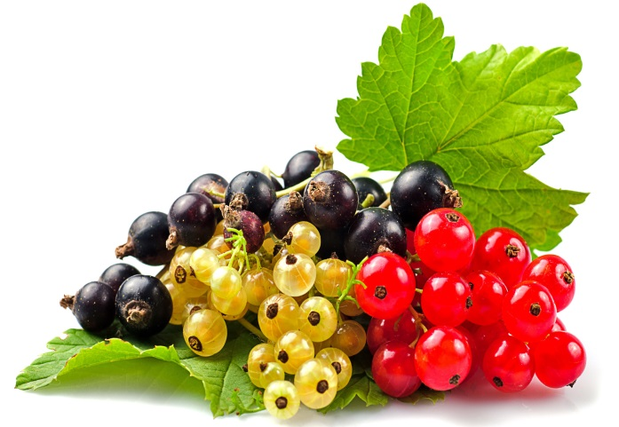
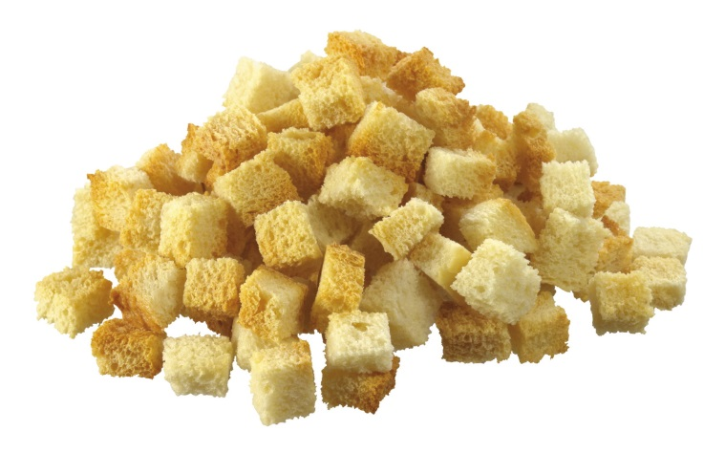
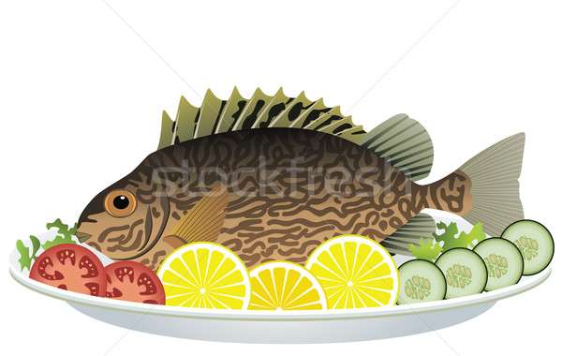
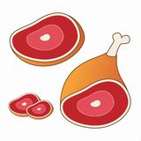
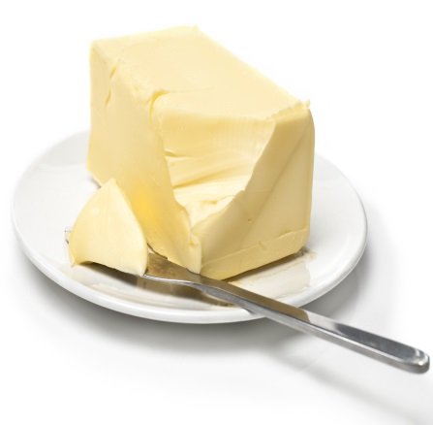
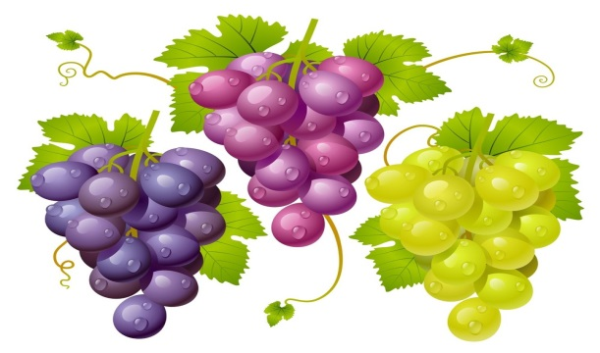
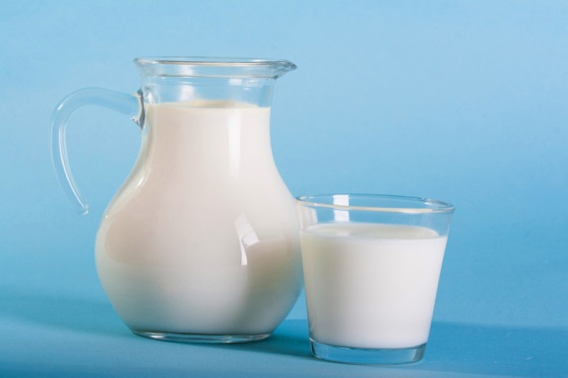

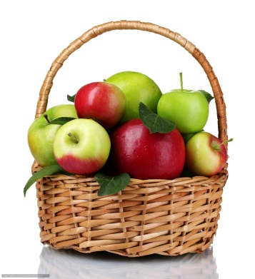
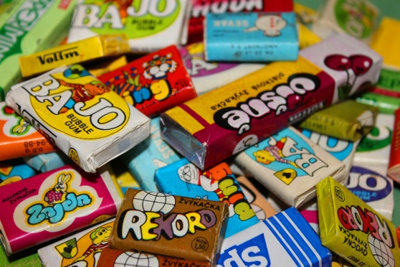

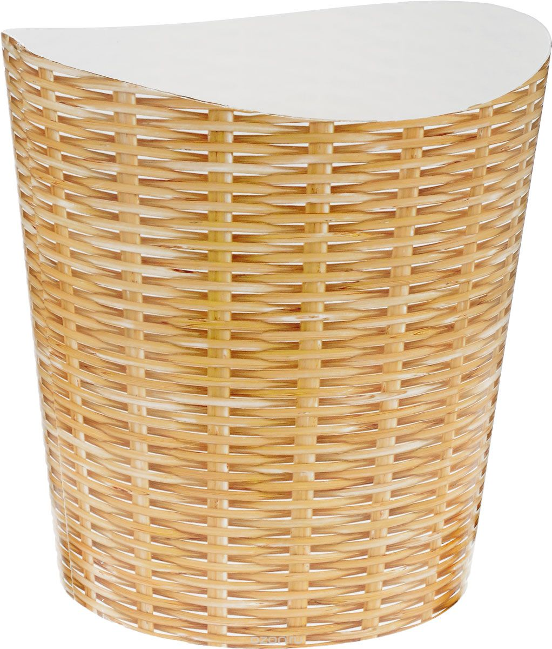
Приложение 3
Памятка
- В питании всё должно быть в меру;
- Пища должна быть разнообразной;
- Еда должна быть тёплой;
- Тщательно пережёвывать пищу;
- Есть овощи и фрукты;
- Есть 3-4 раза в день;
- Не есть перед сном;
- Не есть копчёного, жареного и острого;
- Не есть всухомятку;
- Меньше есть сладостей;
- Не перекусывать чипсами, сухариками, не пить газировку.

